ASTRONOMIA E ARTE
elaborada por Johann Portscheler
Período 01

NOITE ESTRELADA
Olá,
Hoje, faremos um trabalho científico baseado em uma das mais famosas obras de arte da história.
Abaixo, você pode encontrar a pintura “Noite Estrelada” de Vincent Van Gogh.
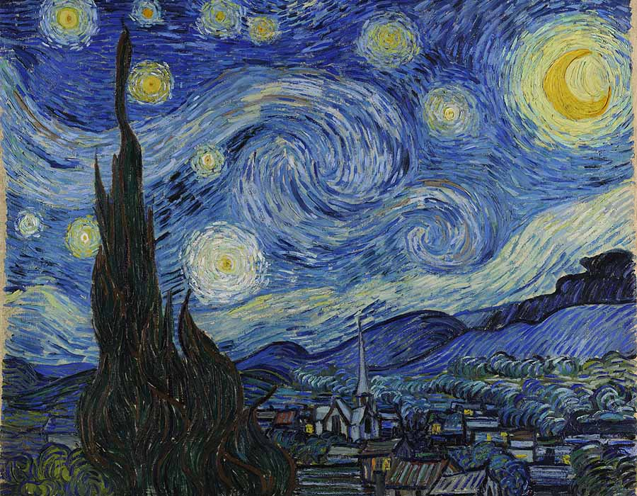
Fazendo uma pesquisa na internet, podemos encontrar algumas informações sobre o quadro e seu pintor.
De acordo com o site “Arte/Ref”, “Noite Estrelada é uma das mais conhecidas pinturas do artista holandês pós-impressionista Vincent van Gogh. Esta obra-prima retrata a vista do lado de fora da janela do sanatório (Saint-Remy, na França) em que o artista optou por entrar após episódios de automutilação e hospitalização”.
“É interessante notar que nada na paisagem retratada combina com a área em torno de Saint-Remy ou com a vista de sua janela. Como um homem que frequentemente pintava o que via, essa obra é uma ruptura marcante em seu trabalho. O retrato são suas memórias”.
O site também nos apresenta algumas curiosidades sobre a obra e seu artista:
“Van Gogh pintou a vista de sua janela voltada para o leste no asilo 21 vezes. Embora a série retrate várias horas do dia e da noite e diferentes condições climáticas, todas as obras incluem a linha de colinas ao longe. Ninguém mostra as barras na janela do seu quarto”.
“Um estudo feito pelo Griffith Park Observatory demonstrou que Van Gogh representou a Lua, Vênus e várias estrelas na posição exata em que ocupavam naquela noite. Isso nos leva a inferir que o artista possuía grande conhecimento sobre astronomia”.
Agora que conhecemos um pouco sobre a relação de Van Gogh e de sua obra com a Astronomia, vamos pensar um pouco.
É muito importante que você realize a atividade usando o máximo de seu raciocínio e concentração: pense bastante nas questões que estão sendo feitas e em cada passo da solução que vai apresentar.
E não se esqueça: Vamos aprender nos divertindo!

* * *
Proposta
Individual
1. O texto afirma que a obra “Noite Estrelada”, retrata o horizonte leste da paisagem retratada por Van Gogh. Como é possível saber isso, com base apenas na pintura?
Resposta:
(Escreva aqui sua resposta)

2. Imagine-se olhando para a mesma paisagem que Van Gogh ao pintar sua obra prima. Se você está olhando para o horizonte leste, que pontos cardeais estão à sua direita, à sua esquerda e atrás de você? Explique seu raciocínio.
Resposta:
(Escreva aqui sua resposta)

3. O texto também diz que a obra retrata perfeitamente o céu daquela noite. Que características das estrelas e da Lua podem ter sido usadas pelos pesquisadores para chegar a essa conclusão?
Resposta:
(Escreva aqui sua resposta)

4. Abaixo, você pode encontrar um recorte da obra tema de nossa atividade. Nele, os astros pintados por Van Gogh estão marcados com letras. Explique qual desses astros você identifica como Vênus.
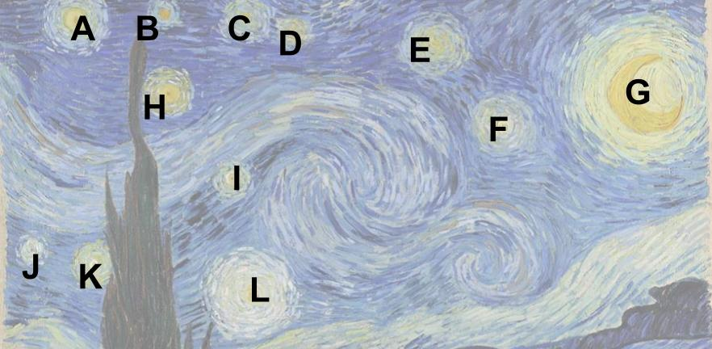
Resposta:
(Escreva aqui sua resposta)

Grupal
Discutam as respostas dadas por cada integrante do grupo para cada questão. Reescrevam a resposta de cada questão depois de chegar a um consenso.

Reelaboração da resposta à questão 1:
(Escreva aqui sua explicação)

Reelaboração da resposta à questão 2:
(Escreva aqui sua explicação)

Reelaboração da resposta à questão 3:
(Escreva aqui sua explicação)

Reelaboração da resposta à questão 4:
(Escreva aqui sua explicação)

